**ГБПОУ «Трубчевский политехнический техникум»**

**Темы для самостоятельной работы обучающихся группы 1118 по дисциплине**

**ОУДБ.03 Иностранный язык (английский)**

**Уважаемые обучающиеся, после выполнения заданий отправляйте фото конспектов, либо скриншоты выполненных заданий на электронную почту** [**marinium09@mail.ru**](mailto:marinium09@mail.ru) **или WhatsApp 89532702770**

**в соответсвии с указанными сроками**

**Преподаватель: Горыничева Марина Сергеевна**

|  |  |  |
| --- | --- | --- |
| **№ п/п** | **Тема** | **Задания** |
| **04.05-08.05.2020** | | |
| 1. | Изучение лексики по теме «У врача» | 1.Записать новую лексику по теме. |
| 2. | Изучение лексики по теме: «Строение человека» | 1. Записать лексику по теме «Строение человека».  2.Записать все части тела, которые на картинке |
| **11.05-16.05.2020** | | |
| 3. | Перевод текста «Здоровье» | 1. Записать лексику  2.Перевести письменно текст «Heath». |
| 4. | Составление диалогов по теме « В больнице» | 1. Составить 2(3) диалога на английском языке по теме «в больнице» опираясь на пройденную лексику. |
| 5. | Дифференцированный зачет | Выполнить письменно контрольную работу  (указав свой вариант). |

Преподаватель: ___________________(М.С.Горыничева)

**Тема: « У врача»**

1. *Прочитай и запиши новые лексические единицы*

Среди медицинских слов есть четыре похожих по смыслу термина: injury, illness, sickness, disease.

Injury – это физическое повреждение, травма. Если на ногу упала гиря – это injury. Ожог, порез, ушиб – это injury.

Illness – плохое самочувствие, временное недомогание. Если вам слегка нездоровится, настолько слегка, что вы даже не обращаетесь к врачу, то это illness. Насморк, простуда – это illness.

Sickness – по сути то же самое, что и illness, но под sickness еще часто подразумевают тошноту.

Disease – это тяжелая болезнь, которая сама не пройдет.

|  |  |
| --- | --- |
| medical insurance | медицинская страховка |
| health | здоровье |
| diagnosis | диагноз |
| pulse | пульс |
| doctor | врач |
| hygiene | гигиена |
| illness (disease) | болезнь |
| recovery | выздоровление |
| injury | травма, повреждение |
| cough | кашель |
| cold | простуда |
| dose | доза |
| crutch | костыль |
| wheelchair | инвалидная коляска |
| painkiller | болеутоляющее средство |
| patient | пациент |
| dropper | капельница |
| patch (plaster) | пластырь |
| side-effect | побочное действие |
| sleeping pills | снотворное |
| thermometer | термометр |
| surgery | операция (хирургия) |
| syringe | шприц |
| medical examination | медосмотр |
| blood pressure | кровяное давление |
| urine test | анализ мочи |
| drug test | анализ на наркотики |
| X-ray | рентген |
| treatment | лечение |
| therapy | терапия |
| prescription | рецепт |
| medicine (drug) | лекарство |
| injection (shot) | укол |
| pharmacy (drugstore) | аптека |
| pills | таблетки |
| ointment | мазь |
| ambulance | скорая помощь |
| bandage | бинт, повязка |
| first aid | первая помощь |

В английском языке боль можно назвать тремя терминами: pain, ache, hurt.

Ache – это боль в медицинском понимании, сосредоточенная в одном месте: головная боль – headache, зубная боль – toothache.

Pain – это боль в более широком, бытовом понимании, как правило сильная, неожиданная. Например, если укусит собака или попасть молотком по пальцу – это pain.

Hurt – обычно используется не как существительное, а как неправильный глагол to hurt – 1) испытывать боль, 2) причинять боль, травму.

My neck hurts. – У меня болит шея.

Don’t play with a knife, you can hurt yourself – Не играй с ножом, ты можешь пораниться.

Все три слова могут использоваться для обозначения душевной боли.

My behavior caused my parents a lot of heartache. – Мое поведение причинило родителям много душевных переживаний.

It took her years to move past the pain of her divorce. – Ей понадобились годы, чтобы преодолеть боль, вызванную разводом.

Sally was extremely hurt that Molly didn’t invite her to her wedding. – Салли больно ранило то, что Молли не пригласила ее на свою свадьбу.

**Тема: «Строение человека»**

*1.Выпишите новую лексику*

***ГОЛОВА И ЛИЦО***

|  |  |
| --- | --- |
| *beard* | *борода* |
| *cheek* | *щека* |
| *chin* | *подбородок* |
| *head* | *голова* |
| *hair* | *волосы* |
| *ear* | *ухо* |
| *eye* | *глаз* |
| *eyebrow* | *бровь* |
| *eardrum* | *барабанная перепонка* |
| *earlobe* | *мочка уха* |
| *eyelash* | *ресница* |
| *eyelid* | *веко* |
| *forehead* | *лоб* |
| *freckles* | *веснушки* |
| *jaw* | *челюсть* |
| *lip* | *губы* |
| *mouth* | *рот* |
| *nose* | *нос* |
| *nostril* | *ноздря* |
| *moustache* | *усы* |
| *tongue* | *язык* |
| *tooth (множественное: teeth)* | *зуб* |
| *wrinkles* | *морщины* |

***ВЕРХНЯЯ ЧАСТЬ ТЕЛА***

|  |  |
| --- | --- |
| *Adam's apple* | *кадык* |
| *arm* | *рука* |
| *armpit* | *подмышка* |
| *back* | *спина* |
| *breast* | *грудь, грудная железа* |
| *chest* | *грудь, грудная клетка* |
| *elbow* | *локоть* |
| *hand* | *рука* |
| *finger* | *палец* |
| *fingernail* | *ноготь на пальце руки* |
| *forearm* | *предплечье* |
| *knuckle* | *кулак* |
| *navel или belly button* | *пупок* |
| *neck* | *шея* |
| *nipple* | *сосок* |
| *palm* | *ладонь* |
| *shoulder* | *плечо* |
| *throat* | *горло* |
| *thumb* | *большой палец* |
| *waist* | *талия* |
| *wrist* | *запястье* |

***НИЖНЯЯ ЧАСТЬ ТЕЛА***

|  |  |
| --- | --- |
| *ankle* | *лодыжка* |
| *anus* | *анус* |
| *belly* | *живот* |
| *big toe* | *большой палец ноги* |
| *bottom (слэнг: bum)* | *зад* |
| *buttocks* | *ягодицы* |
| *calf* | *голень* |
| *foot (множественное: feet)* | *нога* |
| *genitals* | *половые органы* |
| *groin* | *пах* |
| *heel* | *пятка* |
| *hip* | *бедро; бок* |
| *knee* | *колено* |
| *leg* | *нога* |
| *penis* | *пенис* |
| *pubic hair* | *лобковые волосы* |
| *shin* | *голень* |
| *sole* | *подошва* |
| *testicles* | *яички* |
| *thigh* | *бедро* |
| *toe* | *палец ноги* |
| *toenail* | *ноготь на пальце ноги* |

*2.Напиши названия всех частей тела, которые указаны на картинке.*

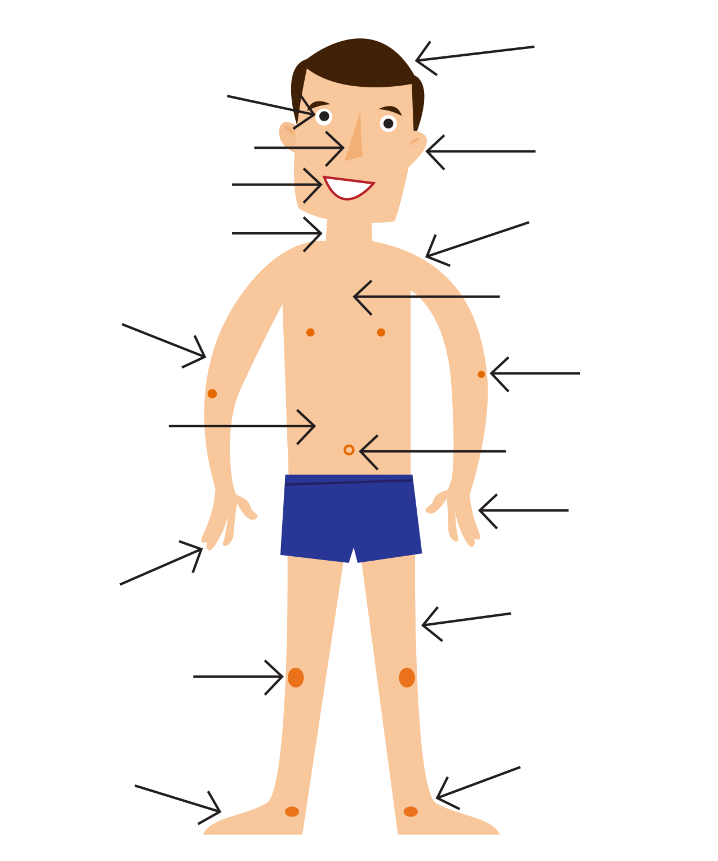

**Перевод текста «Здоровье»**

*1.Запиши лексику . Переведи текст «Health»*

Vocabulary:

health - здоровье

illness - болезнь

feel well - чувствовать себя хорошо

feel ill - чувствовать себя больным

get sick - заболеть

toothache /'tu:0eik/ - зубная боль

go to the dentist - пойти к стоматологу

tolerate – терпеть

be scared - бояться

headache - головная боль

have (got) a headache - болит голова

an aspirin - аспирин

pain killer – болеутоляющее.

healthy food - здоровое питание

feel stressed - чувствовать стресс

asthma - астма

cancer – рак

pollution – загрязнение

environment – окружающая среда

*Health*

Health is very important for every person. Everybody wants to be healthy and active. But in spite of that a lot of people nowadays have different illnesses and other health problems. I take care of my health because I like to feel well. But sometimes it seems that everyone all around me is ill, so it’s very easy to get sick. Sometimes I’m tired or stressed and I have a headache. So I have to use an aspirin or some other pain killer.

I don’t like to go to the doctor, but sometimes I have to. I go to the dentist once a year, because it’s important to look after your teeth. I hate toothache and can’t understand people who are ready to tolerate it because they are scared to go to the dentist.

In my opinion people should try to keep fit, eat healthy food and do some sports. But even if you do all that, it doesn’t guarantee that you won’t have some serious disease like asthma or cancer. The reason of it is a high level of pollution of the environment.

**Контрольная работа за 2 курс**

**Механизация сельского хозяйства 2 курс 1 вариант**

**1.Прочитайте диалог.Определите, какие из приведённых ниже утверждений соответствуют содержанию диалога (A – True), какие не соответствуют (B– False) и о чём в тексте не сказано, то есть на основании текста нельзя дать ни положительного, ни отрицательного ответа (C – Not stated). Запишите выбранный вами вариант ответа.**

Patient: Good morning, doctor.

Doctor: Good morning, Mr. White. What's the matter with you?

Patient: Oh, Doctor, it's quite difficult to describe my condition! The things seem to be awful. I've got all the illnesses you have ever seen during your practice. Perhaps I'm the first patient who will die in your study. First of all, I've got a terrific headache. It has been lasting since Friday and it seems to me that it'll never end. Besides I'm constantly coughing, evidently I've caught a cold. I have a sore throat and I haven't been sleeping for the last fortnight already.

Doctor: Please, don't worry. I'm sure, you won't die here or somewhere else. I'll try to help you. Have you taken your temperature?

Patient: Of course, I have. It's 37.50 (thirty seven point five).

Doctor: Well, let me see... Open your mouth... The things don't seem so bad as you imagine. You've really caught a cold: your headache, cough and insomnia are the direct aftereffects of it. The temperature is not very high, and your lungs are all right, but I'll write out some prescriptions for pills. You have to take them four times a day after meals during this week. Besides I have no doubts that you've been run down and you need to have a short rest.

Patient: Really? Maybe you're quite right, Doctor. I'll try to follow your advices, but as for my rest... Unfortunately I have no time at all.

Doctor: But you'll have a nervous breakdown!

Patient: Well, I'm ready to make my will and prepare for a better world!

Doctor: Good luck, Mr. White. See you later.

Patient: In a better world?

Doctor: No, no! Let's hope for the best!

1. The patient thinks that his condition isn`t so bad.

A)True B)False C)Not stated

2.The patient has a terrific headache and coughs constantly.

A)True B)False C)Not stated

3.The patient has a pain in his chest.

A)True B)False C)Not stated

4.The patient`s temperature is high.

A)True B)False C)Not stated

5. The doctor diagnoses a cold.

A)True B)False C)Not stated

6.The patient should take the medicine twice a day after meals.

A)True B)False C)Not stated

7. The patient has no time because of his work.

A)True B)False C)Not stated

2.Найди из задания № 1 следующие слова и выражения. Переведите их на английский язык

Болезни, ужасная головная боль, боль в горле, нервный срыв, бессонница

**3. Вставь подходящее по смыслу слово. Предложения переведите**

The United Kingdom of the Great Britain and Northern Ireland … on the British Isles. The UK is separated from the Europe by … . The isles are … the Atlantic Ocean in the north. Great Britain is separated from Northern Ireland by … and …. . The United Kingdom consists of … parts: England, Wales ,Scotland and … . Each part has its capital :the capital of England is … , Scotland has … , Wales has … , Northern Ireland is … .

There are about … million peoples living in Great Britain.

|  |
| --- |
| Is situated; sixty-four,London,Belfast, the English Channel, washed by, the Irish sea, the North Channel, Cardiff, Edinburg ,four, Northern Ireland |

**Механизация сельского хозяйства 2 курс 2 вариант**

**1.Прочитайте диалог. Определите, какие из приведённых ниже утверждений соответствуют содержанию диалога (A – True), какие не соответствуют (B– False) и о чём в тексте не сказано, то есть на основании текста нельзя дать ни положительного, ни отрицательного ответа (C – Not stated). Запишите выбранный вами вариант ответа.**

Doctor: What’s the matter with you?

Patient: I have a splitting headache and my throat is sore

Doctor: Let me examine you and take your temperature.

Patient: Sure.

Doctor: Now just unfasten your coat, waistcoat and shirt and I’ll listen to your heart and chest.

Patient: What is your diagnosis? Is it serious?

Doctor: I advise you, first of all, to stop worrying. Take a long rest, have regular meals.

Patient:What diet should I follow?

Doctor: Keep to a diet of salad and fruit. Take one table spoonful of this medicine two times a day before meals.

Patient:Well, thank you, doctor!

Doctor: Be sure to follow my directions.

1.The patient has a bad headache.

A)True B)False C)Not stated

2.The doctor examines the patient`s mouth.

A)True B)False C)Not stated

3.The doctor listens to the patient`s lungs.

A)True B)FalseC)Not stated

4.The doctor advises the patient to go to the hospital.

A) True B)FalseC)Not stated

5.The patient should keep a vegetable and fruit diet.

A)True B)False C)Not stated

6.The patient should take the medicine twice a day after meals.

A)True B)False C)Not stated

7. The doctor said to keep a strict diet

A) True B) False C) Not Stated

**2.Найди из задания № 1 следующие слова и выражения. Переведите их на английский язык**

Сильная головная боль, осмотреть, измерять температуру, грудь, придерживаться диете

**3. Вставь подходящее по смыслу слово. Предложения переведите**

The United Kingdom of the Great Britain and Northern Ireland … on the British Isles. The UK is separated from the Europe by … . The isles are … the Atlantic Ocean in the north. Great Britain is separated from Northern Ireland by … and …. . The United Kingdom consists of … parts: England, Wales ,Scotland and … . Each part has its capital :the capital of England is … , Scotland has … , Wales has … , Northern Ireland is … .

There are about … million peoples living in Great Britain.

|  |
| --- |
| Is situated; sixty-four,London,Belfast, the English Channel, washed by, the Irish sea, the North Channel, Cardiff, Edinburg ,four, Northern Ireland |